《Hero》项目UI美术制作规则
规则设定目的：
按照规则制作的UI文件可以使用脚本直接导入到程序中使用，因此可以免去美术切图和程序按照预览图重新摆放UI的过程，提高开发效率，并且避免UI制作过程中出现程序实现与美术设计的误差。使得可复用的美术资源不被重复引用，减少游戏包的大小。

规则内容：
- Psd文件使用按照固定规则命名的组与图层组织整个UI的结构，最外层结构中只能使用组，不能存在图层。组与图层的名称只能使用数字、字母、“_”、“@”、“：”这些字符，其中“@”和“：”用来分割类型和参数。Psd文件最外层结构如下图所示:
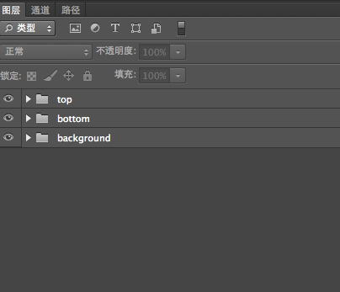
- 展开top层，结构如下：
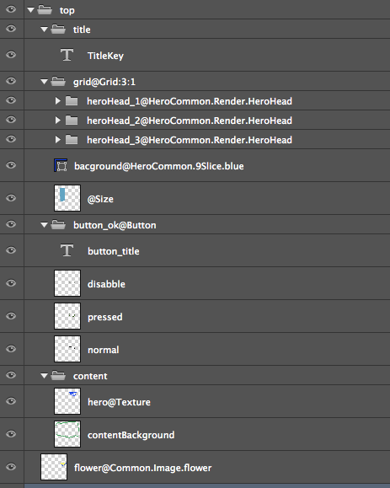
在top组中包含四个组和一个图层，同一组中的图层需要在其他组的下面，如果某些图层需要在某些组的上面，需要将这个图层包含在一个组中（如title层）。
- 文本框制作规则：美术与程序需要约定面板上可以使用的字体，Psd文件中需要设定文本框的内容为策划设定好的一个文案的Key，并且指定好文本框的字体大小和位置。
- Grid制作规则：Grid是用来展示一组内容的列表。结构如下：
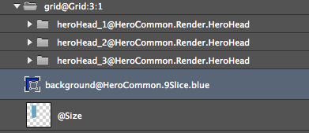
组的名称为grid@Grid:3:1，其中“@”用来分割Grid的名字和类型标识，“：”用来分割此Grid所使用参数，本例中3：1代表此Grid为3行1列。组中包含三个组，这些组是用来显示在Grid中的Render，他们的名称如："heroHead_1@HeroCommon.Render.HeroHead"，其中“@”前为此Render的名字，“@”之后指示这个Render的来源，其中“HeroCommon”指示来源的Psd文件名称，“.Render”代表此文件在“HeroCommon”中所在的组，“.HeroHead”是这个Render的名称。HeroCommon.psd文件的结构如下：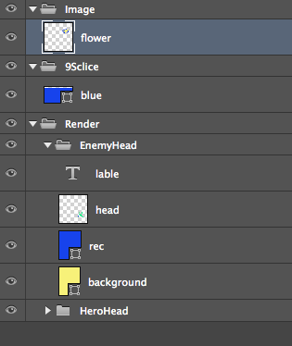
Grid组中的“background@HeroCommon.9Slice.blue”层代表这张图片来源于“HeroCommon”并且是个九宫格图片。Grid中的最后一层是一个名为“@Size”的图层，用来标识这个Grid的大小和位置，该图层需要位于本组的最后一层位置。
- ScrollView制作规则：与Grid制作规则基本相同，只是层的名称中需要加入一个参数，V代表竖直滑动，H代表水平滑动。
- Button制作规则：按钮包含四层，分别是文本框和disable, pressed, normal层。
- 图片制作规则：普通图片只需名称即可。需要在游戏运行时替换的图片需要添加“@Texture”后缀，引用自Common文件的命名规则同Render。

